# PID 控制在医学麻醉过程血压控制中的应用

**【摘 要】** 手术中麻醉师需监测多种生命参数并将它们控制在适当的范围内。以实现自动测量、控制某些生命参数，提高受术者的安全。针对这一目标，本文基于 pid 控制开发了一个系统，使麻醉深度自动调节，并且不至于产生大的波动或冲击响应。结果表明，加入所设计的控制器能使原血压控制系统对给定的输入信号超调量小，调节时间变短，且对于给定阶跃输入信号作用下的稳态误差为零，对阶跃扰动输入信号作用下的稳态误差也能保持在一定的范围内，最终稳态输出为零，并且使系统对病人生理参数变化时的灵敏度尽量地小。

**【关键词】** PID 控制，麻醉对象的生理模型，血压控制

## 1 引言

手术中麻醉师需监测多种生命参数，如：麻醉深度、血压、心率、体温、血氧、呼气中二氧化碳浓度等，并将它们控制在适当的范围内。能够自动测量、控制某些生命参数，能够提高受术者的安全。故我们希望开发一个自动调节麻醉深度的系统，病人的安全是最终目标。许多麻醉师将平均动脉压作为麻醉深度最可靠的度量。根据临床经验和麻醉师所遵从的程序，被控变量确定为平均动脉压。本文主要是运用 PID 控制器的设计方法，对麻醉过程中的血压控制模型进行控制器的设计，并针对 PI,PD,PID 三种控制器在有无扰动两种情况下进行性能分析的比较，以及参数灵敏度的分析。

## 2 原理

### 2.1 PID控制原理

PID 控制器（比例-积分-微分控制器），由比例单元（Proportional）、积分单元（Integral）和微分单元（Derivative）组成。可以透过调整这三个单元的增益𝐾𝑝 𝐾𝑖 𝐾𝑑来调定其特性。PID控制器主要适用于基本上线性，且动态特性不随时间变化的系统。

PID 控制器的比例单元 (Proportional)、积分单元 (Integral) 和微分单元 (Derivative) 分别对应目前误差、过去累计误差及未来误差。

若是不知道受控系统的特性，一般认为PID 控制器是最适用的控制器。借由调整 PID 控制器的三个参数，可以调整控制系统，设法满足设计需求。控制器的响应可以用控制器对误差的反应快慢、控制器过冲的程度及系统震荡的程度来表示。不过使用PID控制器不一定保证可达到系统的最佳控制，也不保证系统稳定性。有些应用只需要PID控制器的部分单元，可以将不需要单元的参数设为零即可。因此PID控制器可以变成PI 控制器、PD 控制器、P控制器或I控制器。其中又以PI控制器比较常用，因为D控制器对回授噪声十分敏感，而若没有 I 控制器的话，系统不会回到参考值，会存在一个误差量。

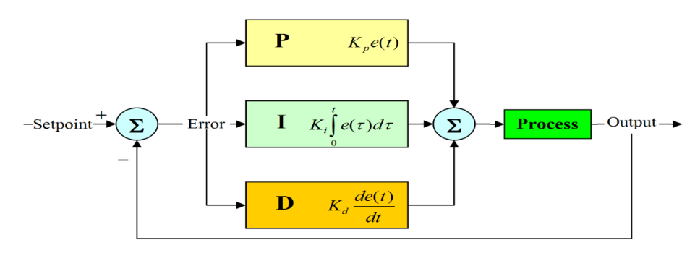

## 3 实验过程

### 3.1 系统设计思路

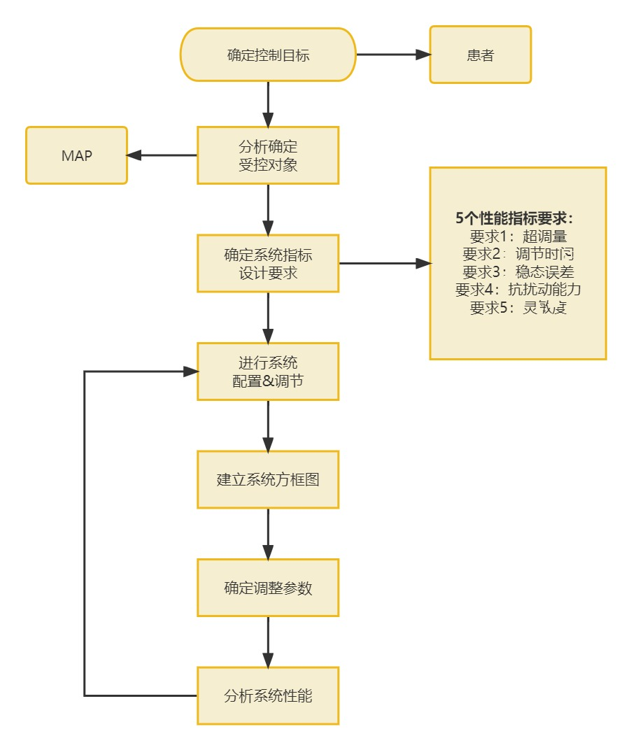

### 3.2 控制目标与指标

麻醉过程中的血压控制系统控制目标：

• 控制对象: 需麻醉的患者

• 控制任务: 将患者 MAP 调节到任意预期设定

的水平，并在存在干扰信号的情况下将 MAP

维持在预期设定的水平。

• 受控变量: MAP(平均动脉压)

•系统输入：MAP的期望值

•干扰输入: 手术干扰，噪声干扰

• 误差量: 稳态误差 = 输入—输出

• 系统输出: 实际的 MAP 量

该控制系统的指标设计要求：

1. 调节时间: 𝑅(𝑠) = 10 𝑠 , 𝑡𝑠 < 20 min;

2. 百分超调量: 𝑅(𝑠) = 10 𝑠 , 𝜎% < 15%;

3. 稳态跟踪误差 ∶ 𝑅(𝑠) = 𝑅𝑠0 , 𝑒𝑠𝑠𝑡 = 0;

4. 扰动输出: 𝐷(𝑠) = 𝐷𝑠0 , |𝑑(𝑡) ≤ 50| 时,

𝑦𝑠𝑠 = 0, 𝑦max − 𝑦𝑠𝑠 < ±5%;

5. 灵敏度: 𝑆𝑝𝑇min ( 𝑝 为所选病人参数);

### 3.3 系统设计

其中, 和分别为期望的平均动脉压变化和实际的平均动脉压变化, 两者的偏差被控制器用于确定对泵的阀门给定值，泵/蒸发器给患者输送麻醉蒸汽。而𝑇𝑑(𝑠)和𝑁(𝑠)分别为手术过程中的扰动和噪声, 为待加入的控制器传递函数。另外, 是被控对象, 其传递函数为

传感器H(s)传递函数为

泵的传递函数为，为

传递函数

对于R(s)来讲

对于来讲

PID传递函数

对于来讲